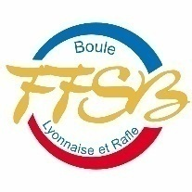
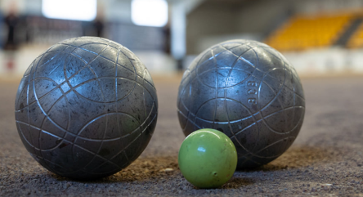

CBD 68/DISTRICT SPORT BOULES ALSACE

KINGERSHEIM le 28/05 /2026

Mesdames, Messieurs
Les présidents de CBD
Les responsables d’A.S

Objet : Championnat Quadrettes M4 2026 Alsace-Vosges.
P. jointe : Fiches d’engagements.

Le championnat Quadrettes M4 VOSGES-ALSACE aura lieu le Dimanche 21 JUIN 2026 au boulodrome de L’UB MULHOUSE rue des Machines à Mulhouse

Organisateur : CBD68/ DISTRICT ALSACE
Club recevant : UB MULHOUSE
Début des parties à 8H00
Arbitre Mr FOLTZ CHRISTIAN

: L’éliminatoire se disputera par poules. Toutes les parties de la compétition seront limitées à 1h45 ou 13 points.

Un engagement de 32 € sera demandé.
Le montant total des engagements est à joindre avec les feuilles d’inscription. (Feuille ci-jointe).
Une somme de 16 € sera versée à l’équipe gagnante de chaque partie.
Les parties offices ne seront pas indemnisées.
Pour rappel l'AS recevante est dans l'obligation de récompenser les finalistes(Coupe ou Trophée)
Un repas sera servi vers 12h30 merci de réserver chez Mr BAGNOLINI MARCELLO au
06 95 93 38 47

L’envoi des inscriptions sera obligatoirement accompagné du règlement par cheque au CBD 68 au plus tard pour le
14 JUIN 2026 passée cette date, aucune inscription ne sera prise en compte.

Les inscriptions seront reçues chez :

Daniel Foltz
6A Résidence du Château 68260 Kingersheim
Daniel.foltz@orange.fr
0603551951

Le tirage au sort de cette compétition se fera sous la responsabilité du comite du CBD68

Le vainqueur représentera le secteur sportif Alsace-Vosges aux championnats de France qui se dérouleront à CHALAMONT (01) du vendredi 17 au dimanche 19 juillet 2026
.
CI-JOINT LA FEUILLE D’ENGAGEMENT OBLIGATOIRE POUR CETTE MANIFESTATION.

Les joueurs engagés dans ce championnat quadrettes et qui ne participeraient pas sans motif valable à l’une ou l’autre de ces compétitions, seront obligatoirement interdits de ces mêmes compétitions pour la saison à venir.

Veuillez recevoir, Madame, Monsieur nos meilleures salutations
Président CBD 68
DANIEL FOLTZ

